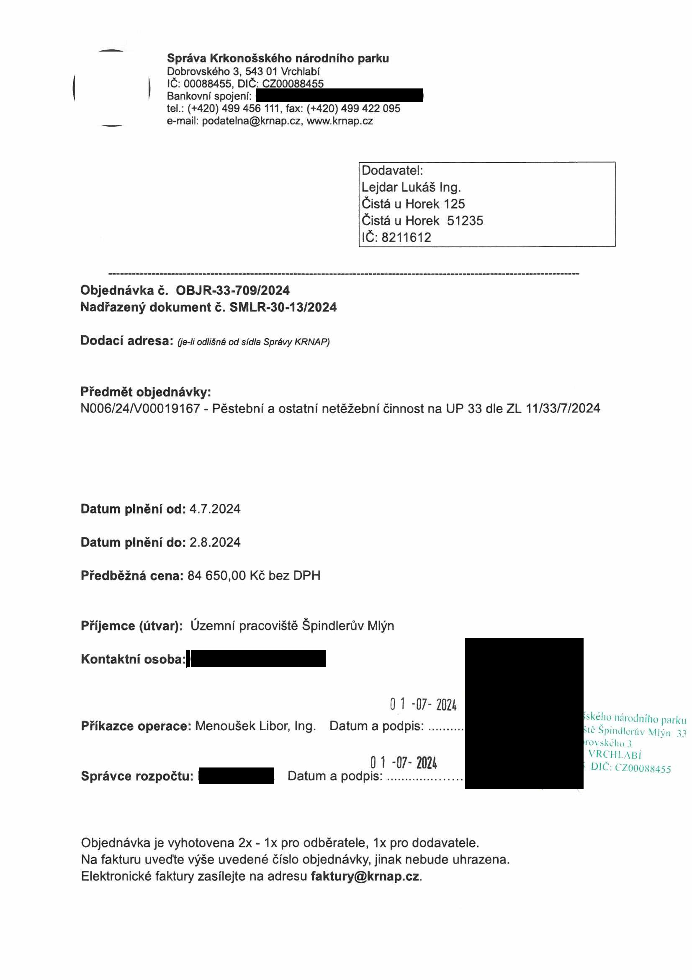
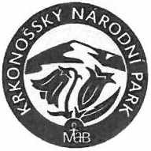

Správa Krkonošského národního parku
Dobrovského 3, 543 01 Vrchlabí IČ: 00088455, DIČ: CZ00088455
Bankovní spojení:
tel.: (+420) 499 456 111, fax: (+420) 499 422 095
e-mail: podatelna@krnap.cz, www.krnap.cz

Dodavatel: Lejdar Lukáš Ing.
Čistá u Horek 125 Čistá u Horek 51235 IČ: 8211612

Objednávka č. OBJR-33-709/2024 Nadřazený dokument č. SMLR-30-13/2024

Dodací adresa: (je-li odlišná od sídla Správy KRNAP)

Předmět objednávky:
N006/24A/00019167 - Pěstební a ostatní netěžební činnost na UP 33 dle ZL 11/33/7/2024

Datum plnění od: 4.7.2024

Datum plnění do: 2.8.2024

Předběžná cena: 84 650,00 Kč bez DPH

Příjemce (útvar): Územní pracoviště Špindlerův Mlýn

Kontaktní osoba:

0 1-07- 2024
ského národního parku
Příkazce operace: Menoušek Libor, Ing. Datum a podpis:....... šič Špinillerňv Mlýn 33 rovského 3
VRCHLABÍ
0 1 -07- 2024 DIČ: CZ0008X455
Správce rozpočtu: Datum a podpis:....................

Objednávka je vyhotovena 2x - 1x pro odběratele, 1x pro dodavatele.
Na fakturu uveďte výše uvedené číslo objednávky, jinak nebude uhrazena. Elektronické faktury zasílejte na adresu faktury@krnap.cz.

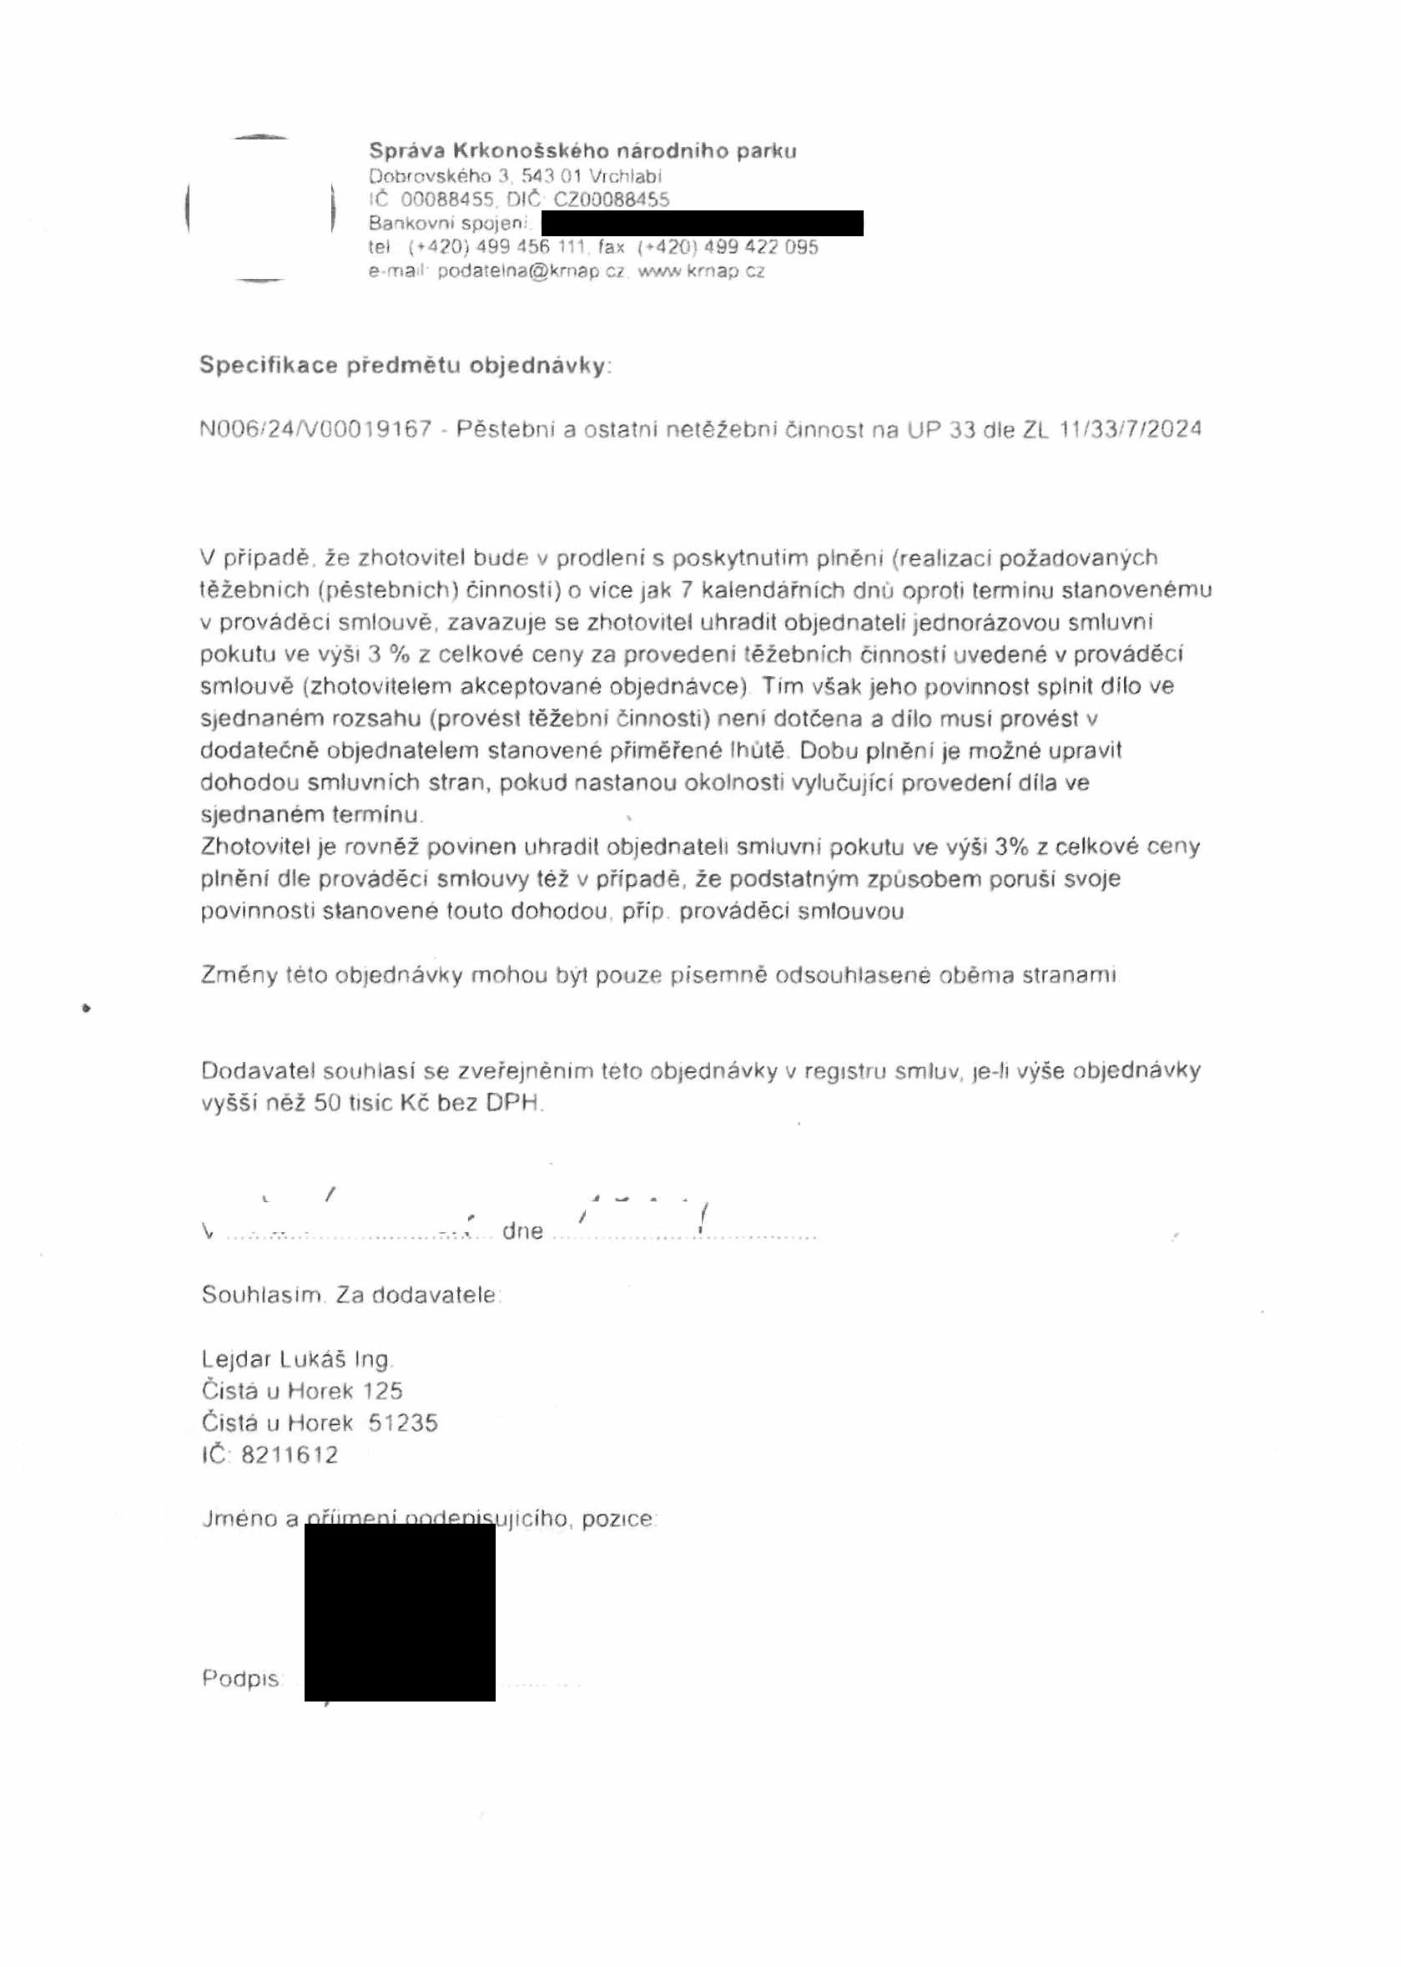

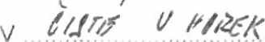
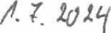

Správa Krkonošského národního parku
Dobrovského 3. 543 01 Vrchlabí IČ 00088455 DIČ CZ000884S5
Bankovní spojen:
tel (♦420)499 456 111 fax (*420) 499 422 095
e-na : podate!na@kmap cz www krnap cz

Specifikace předmětu objednávky

NOO6/24/V0O019167 - Pěstební a ostatní netěžebni činnost na UP 33 dle ZL 11/33/7/2024

V případě že zhotovitel bude v prodleni s poskytnutím plném (realizaci požadovaných těžebních (pěstebních) činnosti) o více jak 7 kalendářních dnu oproti terminu stanovenému v prováděcí smlouvě, zavazuje se zhotovitel uhradit objednateli jednorázovou smluvní pokutu ve výši 3 % z celkové ceny za provedeni těžebních činnosti uvedené v prováděcí smlouvě (zhotovitelem akceptované objednávce) Tím však jeho povinnost splnit dílo ve sjednaném rozsahu (provést těžební činnosti) není dotčena a dílo musí provést v dodatečné objednatelem stanovené přiměřené Ihuté Dobu plnění je možné upravit dohodou smluvních stran, pokud nastanou okolnosti vylučující provedení díla ve sjednaném terminu
Zhotovitel je rovněž povinen uhradil objednateli smluvní pokutu ve výši 3% z celkové ceny plnění dle prováděcí smlouvy též v případě, že podstatným způsobem poruší svoje povinnosti stanovené touto dohodou príp prováděcí smlouvou

Změny této objednávky mohou byt pouze písemné odsouhlasené oběma stranami

Dodavatel souhlasí se zveřejněním teto objednávky v registru smluv, je-li výše objednávky vyšší něž 50 tisíc Kč bez DPH

/
A dne Souhlasím Za dodavatele
Lejdar Lukáš Ing Čistá u Horek 125 Čistá u Horek 51235 IČ 8211612

Jméno a ujícího, pozice

Podpis

